CURRICULUM VITAE


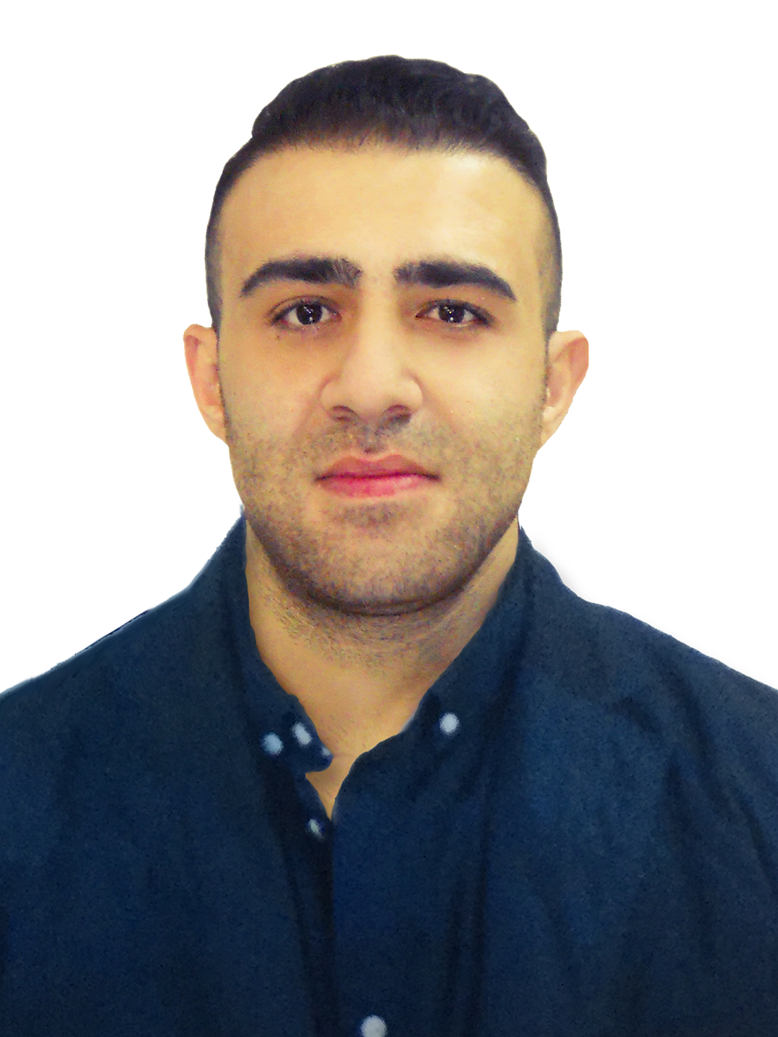

Informaţii personale
Nume |  | YAHIA DARDARI
Adresă
Telefon
E-mail
Naţionalitate |  | Română
Data naşterii
Locul nașterii |  | Syria - aleppo

Experienţă de muncă
• Perioada (de la-până la) |  | 2014 - până în prezent
• Numele şi adresa angajatorului |  | Universitatea de Arhitectură și Urbanism Ion Mincu - București
• Domeniul/sectorul de activitate |  | Proiectare de Arhitectură și Urbanism - Facultatea de Arhitectură din cadrul U.A.U.I.M.
• Ocupaţia sau poziţia deţinute |  | Asist. Dr. Arhitect
• Principalele activităţi şi responsabilităţi |  | Activitate didactica - proiectare în domeniul arhitecturii și urbanismului
• Perioada (de la-până la) |  | 2010 - până în prezent
• Numele şi adresa angajatorului |  | Colaborare cu biroul M&M concept 2003 S.R.L. Str. Țepeș Vodă, nr.90, București, Sector 2.
• Domeniul/sectorul de activitate |  | Proiectare de Arhitectura si Urbanism
• Ocupaţia sau poziţia deţinute |  | Arhitect
• Principalele activităţi şi responsabilităţi |  | Arhitect proiectant/ Desenator /coordonator de echipă
Educaţie şi formare

• Perioada (de la-până la) |  | 2017 - până în prezent
• Numele şi tipul organizaţiei de educaţie şi formare |  | Universitatea de Arhitectură și Urbanism Ion Mincu - București –  Asistent Dr. Arhitect, Departamentul Bazele Proiectării de Arhitectură, Facultatea de Arhitectură  Activitate didactica – Proiectare de Arhitectură  2014 - 2017  Universitatea de Arhitectură și Urbanism Ion Mincu - București –  Asistent Drd. Arhitect, Departamentul Sinteza Proiectării de Arhitectură, Facultatea de Arhitectură
• Tematica de bază/competenţe acumulate |  | Activitate didactică – Proiectare de Arhitectură
• Diploma sau certificatul obţinute |  | Arhitect
• Perioada (de la-până la) |  | 2014 - 2016
• Numele şi tipul organizaţiei de educaţie şi formare |  | Universitatea de Arhitectură și Urbanism Ion Mincu - București -  Drd. Asistent, Facultatea de Arhitectură de Interior - an III.
• Tematica de bază/competenţe acumulate |  | Activitate didactică – Proiectare de Arhitectură – locuințe
• Perioada (de la-până la) |  | 2014 – până in prezent
• Numele şi tipul organizaţiei de educaţie şi formare |  | Universitatea de Arhitectură și Urbanism Ion Mincu - București -
• Tematica de bază/competenţe acumulate |  | Teza de doctorat cu titlul - Locuire Om Tehnologie - Coversia spațiilor industriale în spații de locuire
• Diploma sau certificatul obţinute |  | Diploma de Doctor în domeniul Arhitecturii
• Perioada (de la-până la) |  | 2008 - 2014
• Numele şi tipul organizaţiei de educaţie şi formare |  | Universitatea de Arhitectură și Urbanism Ion Mincu - București -
• Tematica de bază/competenţe acumulate |  | Student
• Diploma sau certificatul obţinute |  | Diplomă de arhitect-studii univesitare de licență și studii de masterat.
• Perioada (de la-până la) |  | 1996 - 2008
• Numele şi tipul organizaţiei de educaţie şi formare |  | Școala Generală + Liceu, Arab Syrian School of Bucharest, Strada Pecetei, nr.9, sectorul 1, București
• Tematica de bază/competenţe acumulate |  | Pregătire Generală
• Diploma sau certificatul obţinute |  | Diploma de Bacalaureat

Limba maternă |  | Română + Arabă
Alte limbi |  | Engleza
• Citit |  | Engleza - Excelent
• Scris |  | Engleza - Excelent
• Vorbit |  | Engleza - Excelent

Abilităţi şi competenţe sociale  Abilitatea de a lucra şi coabita împreună cu alte persoane, în medii multiculturale, în situaţii în care comunicarea şi munca în echipă sunt elemente esenţiale ( ex: în activităţi culturale, sport) etc. |  | Având in vedere implicare in activități colevtive și rezultatele obținute, consider faptul ca am dobăndit abilitatea si flexibilitatea de a colabora cu diversele tipologii sociale și de a mă adapta contextului colectiv pentru a obține rezultate onorifice in activitatea colectivă.

Abilităţi şi competenţe organizaţionale  Abilităţi de coordonare şi administrare (oameni, proiecte, bugete) la serviciu, în activităţi voluntare (ex: cultură şi sport), acasă etc. |  | Având in vedere responsabilitățile care mi-au fost desemnate în vederea coordonării și organizării diverselor activități, apreciez că am o bună capacitate de a coordona și gestiona oameni, abilități și proiecte.

Abilităţi şi competenţe tehnice  În lucrul cu computerul, cu diferite tipuri de echipamente, utilaje etc. |  | Competențe în programele de proiectare și editare: Archicad, AutoCAD, Artlantis, Sketchup (Vray Render for Sketcup), CorelDraw, Photoshop, Microsoft Office ( Word, Power Point , Excel ) etc.

Permis de conducere |  | Categoria B

Informaţii suplimentare
 |  | Casatorit - Lina Dardari
Anexe suplimentare |  | Anexa 1 – Lista de lucrări si realizări profesionle

Asist. Dr. Arhitect
YAHIA DARDARI

LISTA COMPLETA DE LUCRARI SI REALIZARI PROFESIONALE

- ACTIVITATEA DE CERCETARE - PROIECTE, STUDII SI PARTICIPARI LA CONCURSURI DE ARHITECTURA:

- 2009 - 2010 - Colaborare pentru Întocmirea P.U.Z. – Complex multifuncțional Splaiul Unirii, Sector 4, București. proiect inițiat de biroul de proiectare Reddy Tate Stevenson Arhitectură și Urbanism in vederea realizării unui complex multifuncțional – apartamente, birouri, hotel, spații comerciale pe un amplasament de cca.2,5 ha situat pe Splaiul Unirii.

- 2009 - 2010 – Student Arhitect Proiectant in colectivul ce a realizat Proiectul pentru Imobil birouri P+3E+4 retras, pe strada Mihail Eminescu nr.74, sector 2, București.

- 2009 - 2010 - Colaborare pentru Întocmirea P.U.Z. – Complex multifuncțional Strada Petre Aurelian, Sector 1, București, proiect inițiat de biroul de proiectare Reddy Tate Stevenson Arhitectură și Urbanism in vederea realizării unui complex multifuncțional – apartamente, spații comerciale pe un amplasament de cca. 5.230 mp situat pe strada Petre Aurelian.

- 2009 - 2010 - P.U.Z. pentru Imobil de 30 apartamente D+P+3E+M, pe strada Gheorghe Ionescu Șisești nr.212, sector 1, București.

- 2010 Student Arhitect Proiectant in colectivul ce a Participat si Nominalizat pentru Premiile Anualei O.A.R. 2010 – Secțiunea ARHITECTURA, pentru lucrarea CASA DIN LEMN LA PĂDUREA SCROVIȘTEA

- 2010 Student Arhitect Proiectant in colectivul ce a realizat Proiectul de ilustrare de arhitectura pentru P.U.Z. – Complex multifuncțional Calea Șerban Voda, Sector 4, București, proiect inițiat de biroul de proiectare al Universitarii de Arhitectura si Urbanism ION MINCU – București in vederea realizării unui complex multifuncțional: birouri, spatii comerciale, clinica medicala, apartamente, etc. pe un amplasament de cca. 5.751 mp situat pe Calea Șerban Voda 206-208. Proiectul a fost autorizat.

- 2010 - Proiect si execuție pentru Locuință individuală la Pădurea Scroviștea – Periș.

- 2010 - Documentar publicat in revista Monumente uitate – Conac Urban – familia Bethlen – comuna Adamus, Sat. Cornești, Mureș. Sub indrumarea Prof.Dr. Arh. Brătuleanu Anca.

- 2011 - Student Arhitect Proiectant - Proiect si execuție pentru Cafeneaua 16 mm - S+P+2E pe strada Șelari nr.16, sector 3, București.

- 2011 - Student Arhitect Proiectant - Proiect si execuție pentru Consolidare, remodelare si supraetajare - D+P+1E pe strada General Mihai Cerchez nr.19, sector 4, București.

- 2011 – Student Coordonator ( grant - cu fonduri europene ) pentru proiectul RESTITUIRE – UN SPATIU PUBLIC DIN NOU CATRE PUBLIC, proiect desfășurat in baza contractului încheiat intre A.F.C.N. si Universitatea de Arhitectura si Urbanism ION MINCU – București, în scopul reabilitării unui spațiu public degradat din sectorul 3, București. Proiectul a fost realizat in totalitate.

- 2012 - Premiul I obținut la Concursul de soluții - CONCEPT ARTISTIC PRIVIND REALIZAREA UNEI LUCRARI DE ARTA PLASTICA NONFIGURATIVA AMPLASATA IN ZONA LACULUI DIN PARCUL KISELEFF - autor sculptura artist plastic NEMȚOI IOAN, autor proiect arhitectura - arhitect MARIAN MOICEANU, Proiectant/desenator Stud.Arh. YAHIA DARDARI, concurs lansat de Administrația Monumentelor si Patrimoniului Turistic. Lucrarea premiată urmează să fie realizată.

- 2013 – Premiu RIBA Polyark 3 (international collaborative design project) – IN BETWEEN CITY. Concurs de colaborare intre Univesitatea de Arhitectură și Urbanism Ion Mincu – University of Belgrade – University of Brighton ; locație University of Belgrade, Serbia.

- 2015 - Student Arhitect Proiectant - O casă mică la Pădure; Nominalizare la expozitia Fundaţia Arhitext design Bucuresti: Capitala liniilor de fuga, dedicata arhitecturii bucureștene din perioada 1990-2015, 20 Octombrie 2105.

- 2015 - Student Arhitect Proiectant - Proiect si execuție pentru Consolidare, remodelare si supraetajare - S+P+Mansarda pe strada Uruguay nr.22A, sector 1, București.

- 2016 - 2017 - Arhitect Proiectant in colectivul ce a realizat Proiectul P.U.Z. – Complex rezidential Strada Petre Aurelian, Sector 1, București, complex multifuncțional – apartamente, club si piscina pe un amplasament de cca. 5.230 mp situat pe strada Petre Aurelian.

- 2016 – Membru de bord al concursului international de proiecte de urbanism și arhitectură Laser Valley - Land of Lights - Magurele 2016, în baza parteneriatului dintre MENCS, U.A.U.I.M. si U.T.C.B. Juriul internațional al concursului a fost format din arhitecți și urbaniști de prestigiu din: Olanda, Irlanda, Grecia, Turcia, Canada si Romania.

- 2016 - 2017 Arhitect Proiectant in colectivul ce a realizat proiectului de Arhitectura + Urbanism cu tema Remodelare si modernizare Campus A.N.I. - Mihai Viteazu. Proiectul, in curs de desfășurare, este realizat de biroul de proiectare al Universității de Arhitectură și Urbanism ION MINCU - București, pe un amplasament al actualului campus universitar de cca. 8 ha situat pe Șoseaua Odaii nr. 20-22, Bucuresti.

- 2017 Diplomă de apreciere – BENE MERENTI – Pentru merite deosebite și sprijinul acordat învățămăntului superior de Arhitectură- Universitatea de Arhitectură și Urbanism Ion Mincu – București.

- ACTIVITATEA STIINTIFICĂ - LUCRĂRI TEORETICE:
Teza de doctorat:
- 2017 - Locuire Om Tehnologie - Coversia spațiilor industriale în spații de locuire.
Universitatea de Arhitectură și Urbanism Ion Mincu – București.

Lucrare de disertație
- 2014 - Revitalizarea urbană a unui sit istoric protejat - Fragmente de oraș vechi din București.
Universitatea de Arhitectură și Urbanism Ion Mincu – București.

Asist. Dr. Arhitect
YAHIA DARDARI

